100學年度第一學期 班級讀書會記錄單
班級：242 圖書股長：彭采薇 (請簽名)
運用課程：班級讀書會 參加人數：共 47 人
活動地點：242教室
活動時間： 12 月 9 日(自 15 時至 16 時)
讀書會指導老師或領導人：林雅珮
(請簽名)
- 研究主題或導讀的書籍
*書名(主題)： 武俠 *出版社(發行公司)：甲上
*作者(導演)：陳可辛 *譯者：
*其他參考資料或圖書：
*討論內容：
故事大綱：故事背景為1917年中國雲南邊陲的劉家村。
劉金喜和妻子阿玉共同撫養著兩個兒子方正和曉天，日子過的平淡安寧。有一天，外地來的兩名劫匪企圖洗劫村中的錢櫃，被剛好在此的金喜撞見，一陣混亂打鬥過後，二名匪徒稀里糊塗被劉金喜打死。死去的匪徒其中一人是政府十大通緝要犯閻東生，因此縣官大喜過望，村裡人也將劉金喜奉為大英雄。
不過，這看似普普通通的盲打誤殺卻引起一個人的懷疑，他就是縣衙的捕快徐百九。從蛛絲馬跡上來看，二匪皆是死於武功高人之手，以劉金喜區區造紙工人的身手，不可能將兩人打死。徐百九因此留在村裡，對劉金喜展開了連番的觀察、調查與試探，後來終於發現，原來劉金喜的真實身分，其實是七十二地煞的二當家唐龍，當徐百九回到縣城後，便向當地衙門拿取牌令準備捉拿唐龍，卻不知衙門的負責人將這件事情密報給了七十二地煞的教主，也就是唐龍的親生父親。在徐百九的警隊到達劉家村之前，七十二地煞的人馬早已搶先一步到達，劉家村也陷入了即將滅頂的危機之中。
討論問題：
- 如果你是劉金喜，你會選擇過目前平淡刻苦的生活？還是回到以前七十二地煞的威風日子？Why？ (39號林凱珍) 我想過目前平凡的生活，因為平凡才是最珍貴的幸福。 (36號曾冠慈)我想我會選擇安定的生活，打打殺殺每天睡不好的日子並不好過。 (23號范敏琳)我可能會想回到以前七十二地煞的唐龍時代，因為可以呼風喚雨， 衣食無缺挺威風的。

- 劉金喜為何要切斷自己的手臂？切斷手臂代表什麼意義呢？ (45號曹雅筑)手臂是練武功必備的，沒有手臂就像廢除武功一樣，所以切斷手臂，代表他和過去一刀兩斷。 (43號陳珊誼)我想他是想用手臂換他現在的新身分、新生活吧！希望七十二地煞的人可以放他一馬。
- 為什麼女主角阿玉總是不敢跟他的丈夫說「再見」呢？她在擔心、害怕什麼？ (22號林文如)阿玉的前夫不告而別留下她和方正，因此她害怕說了「再見」以後她會失去現在的丈夫劉金喜，怕失去好不容易得到的安定幸福。 (11號黃雅婞)阿玉怕再也見不到丈夫，怕他會像前夫一樣忽然消失不見，留下她跟孩子，孤苦無依。
- 你喜歡徐百九這個角色嗎？如果你是他，你會選擇放了劉金喜，還是堅持緝捕他歸案？(20號陳郁涵)我喜歡徐百九，因為他充滿了正義感，實事求是的精神，不畏權貴或失去生命的危險也要替正義發聲，我們的社會就缺少這樣的正義之士才會有這麼多不公不義的事情發生。 (39號吳庭宜) 如果我是徐百九，在知道劉金喜的真實身分並且知道他已經痛改前非之後，我會選擇放了他，並且替他保守秘密，畢竟誰無過去，能放下屠刀就能立地成佛。(38號劉郁汶)我一定會原諒劉金喜，因為我知道我的功夫一定打不過他，好漢不吃眼前虧。 (3號王妤瑄)我不喜歡這個補快，如果不是他劉金喜不會失去手臂，劉家莊也不會差點面臨滅村的危機，他得理不饒人的態度，毫無轉圜之地，固執又不通人情。
- 說說你對這部電影的感想吧！ (33號戴妘芝)這部電影有別於其他武打片，除了精彩絕倫的武打動作以外，場景的配色也有一番講就，最重要的是它設計了一個兩難的道德情境問題，讓觀眾在欣賞精彩的武打動作之時，同時又能動腦思考。 (8號蕭亦庭)導演很厲害，每個角色刻劃都很細膩，但電影一開始有幾幕屍體的畫面處理得沒有很好，讓我有怵目驚心的感覺，如果稍加處理讓它可以更貼近大眾一點，說不定票房會更好。 (10號孫啟璇) 雖然網路上有很多人的影評對這部電影是失望的，但我認為與其說它是部武俠片，倒不如說是部偵探片，我跟著徐百九捕快的抽絲剝繭一步步找到真相，但也同時同情主角想要洗心革面的決心，最後我佩服他犧牲自己的生命還給主角如往昔一般平靜卻可貴的生活。
- 執行方式
ˇ 討論會 □ 參觀 □ 看影片或媒體 □ 其他：
- 成效評估 (由讀書會指導老師填寫)
同學在欣賞完這齣電影後，對「武俠」這兩字有新的定義，有同學認為以前老師教過，「武」的意思其實可以拆開為「止」、「戈」也就是停止戰爭、追求祥和，才是這個字最高的精神，並非如字面意思要爭個你死我活，而電影裡的主角正是符合這個字所給的意義，拋掉燒殺搶劫的過去，追求平靜、安穩的生活。在學習單裡我看到同學對於這部電影有很多精彩的分享，包括她們面對劇中提到的道德情境的兩難問題也有不錯的分析，其實這齣電影是一份很棒的道德、生命教育，也激發起學生的批判式思考邏輯，讓她們對於「好人」、「壞人」有不一樣的想法，是一部值得我們深入探討的影片。

讀書會執行情形
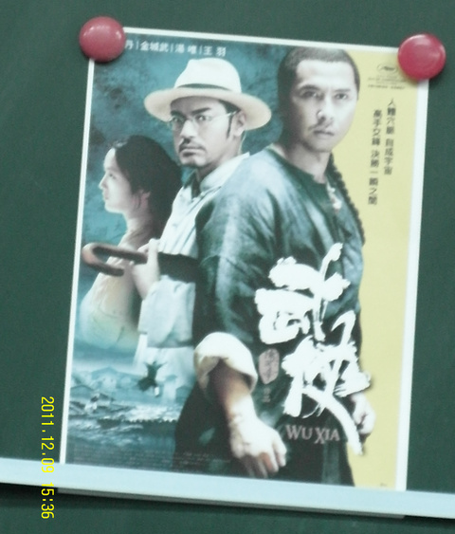 | 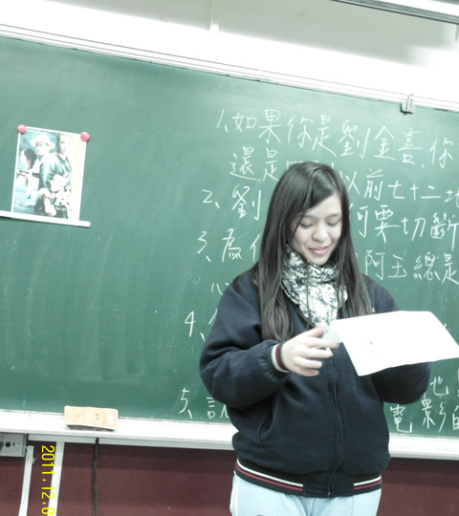 | 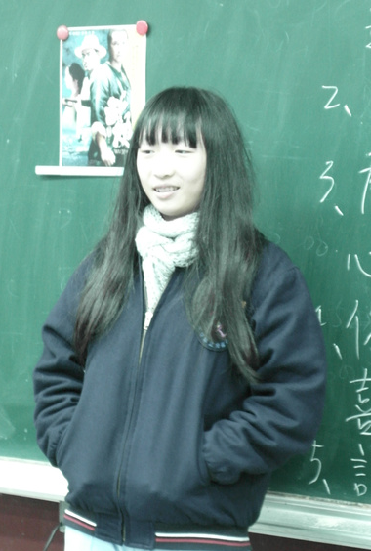
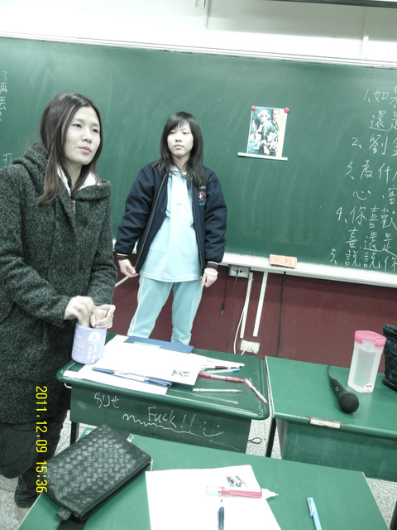 | 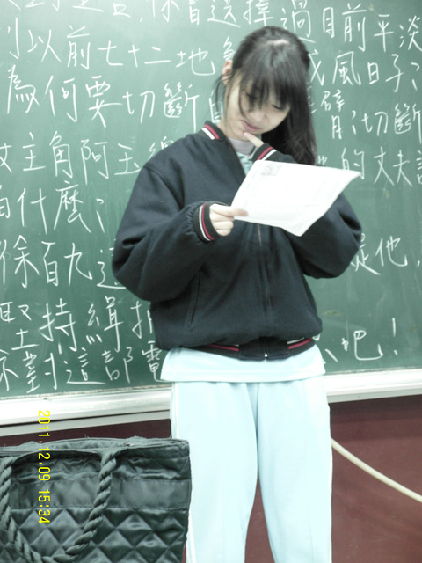 | 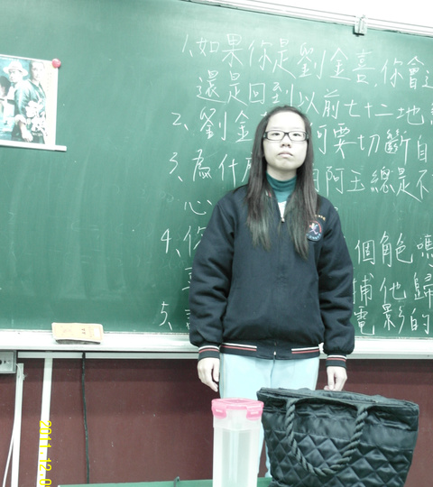

(資料填寫後，請寄至 kfshlib@kfsh.hc.edu.tw信箱)

